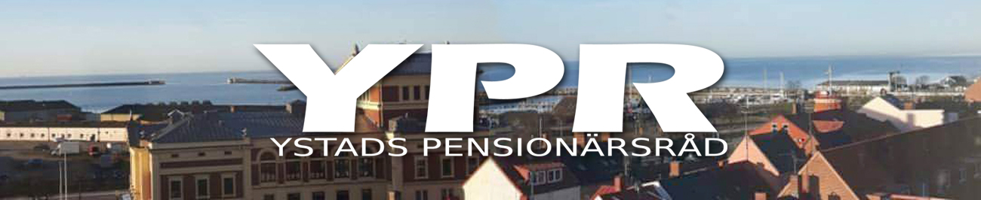

Protokoll #7 fört vid STYRELSEMÖTE med YPR 2022-12-12 kl. 12.00 i Lancasterskolan, Ystad.

Närvarande: Anki Sædén, Kurt-Åke Lindhe, Grietje Thomsen, Åsa Ehrlin, och Gunnar Andersson.
Frånvarande: Ing-Britt Henningsson med anmält förhinder samt Ulla-Britt Persson.

1. Anki hälsade alla välkomna och förklarade mötet öppnat.
2. Föregående mötesprotokoll godkändes och lades till handlingarna

3. Åsa utsågs till sekreterare för dagens möte.

4. Beslutades att årsmötet förläggs till Rådhuset den 29 mars 2023 kl. 13.00. Motioner till årsmötet ska vara styrelsen tillhanda senast 15 februari 2023.
Nästa styrelsemöte blir den 18/1 och därefter den 20/2 (motionsgenomgång)

5. Rapporter:
Seniorernas Hus
Anki , Kurt-Åke och Gunnar hade blivit inbjudna till ett uppstartsmöte med Alexandra Knöös angående den fortsatta dialogen om Seniorernas Hus. Huset ska framför allt vara välkomnande för alla. Föreningarna ska inte ta över ”Driften”. Restaurangen kommer inte att öppna igen. YPR vill driva frågan om att hyra/boka lokal för Göken för egna möten.
Alexandra Knöös verkar vara en bra chef och angelägen om bra arbetsförhållanden för sina medarbetare.

Hemtjänsten
Kurt-Åke och Grietje var på ett möte med Alexandra Knöös som upplevdes som mycket givande möte. Hon berättade precis hur det fungerar och vilka utmaningar man har varje dag. Varje biståndstagare har rätt till en egen kontaktperson som ska vara minst U-sköterska. Vid en studie som gjorts på hur många hemtjänstpersoner en biståndstagare haft under en 14-dagarsperiod redovisades 18 olika personer. Hon informerade också om den nya Socialtjänstlagen som är på gång.

Kurt-Åke ville ha en bättre redovisning av olika nyckeltal i det nyligen presenterade Äldrevårdsindex: Vad ingår i frågeställningen? Vad är det som gör att Ystad ligger lågt i rangordningen? Detta ska gås igenom vid nästa möte.

Stadgarna
Efter ett möte med Kurt-Åke, Åsa och Gullbritt Adolfsson bestämdes att den motion som Kurt-Åke skickat in och som antogs vid årsmötet 2022, ska tas upp igen vid årsmötet 2023 med målsättningen att beslutet att anpassa nuvarande råd till ett kommande KPR, skjuts på framtiden. Rådet ska fortsätta arbeta som hittills under 2023 och först därefter görs en utvärdering om rådet ska förändras i enlighet med motionen.

Regionala pensionärsrådet
Gunnar informerade om Regionala Pensionärsrådet där samtliga pensionärsorganisationer är representerade. Dock hade varken Kurt-Åke eller Anki fått någon information från senaste mötet, vilket Gunnar hade fått. Han läste upp i korthet vad som diskuterats på mötet.

Diskuterades den höjda avgiften för trygghetslarm, från 200 kr till 300 kr i månaden. Kommunens intäkt är ca 3,6 MSEK årligen, medan kostnaden för själva larmen uppgår till endast 700 000 kr. Vad ska resten av intäkten täcka för kostnader? Personal, utryckningar?

6. Nästa möte blir den 18 januari kl. 10.00 i Lancasterskolan.

7. Därefter avslutades mötet och årets jullunch intogs på Upp eller Ner.

Vid protokollet:

Åsa Ehrlin
Justeras: Anki Sædén

